**Церах Анна (Cierachowa Anna)**

17 февраля 1788 г – крещение сына Тодора НИАБ 136-13-894, лист 4, №22/1788-р (ориг)), (РГИА 823-2-18, лист 235об,№7/1788-р (коп)).

17 августа 1790 г – крещение дочери Натальи НИАБ 136-13-894, лист 10об, №58/1790-р (ориг)).

3 октября 1792 г – крещение сына Хомы НИАБ 136-13-894, лист 17, №61/1792-р (ориг)).

9 февраля 1796 г – крещение дочери Ульяны НИАБ 136-13-894, лист 28, №17/1796-р (ориг)).

**НИАБ 136-13-894:** Лист 4. **Метрическая запись №22/1788-р (ориг).**



Дедиловичская Покровская церковь. 17 февраля 1788 года. Метрическая запись о крещении.

Cierach Teodor – сын родителей с деревни Домашковичи.

Cierach Tadeusz – отец.

Cierachowa ? – мать.

Brytka Roman - кум.

Cierachowna Nastazyia - кума.

Jazgunowicz Antoniusz – ксёндз.

**РГИА 823-2-18:** Лист 235об. **Метрическая запись №7/1788-р (коп).**

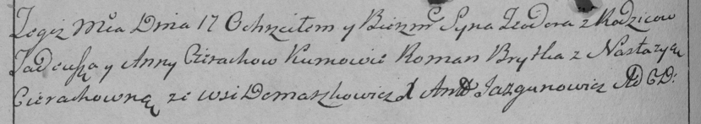

Дедиловичская Покровская церковь. 17 февраля 1788 года. Метрическая запись о крещении.

Cierach Teodor – сын родителей с деревни Домашковичи.

Cierach Tadeusz – отец.

Cierachowa Anna – мать.

Brytka Roman– кум.

Cierachowna Nastazya- кума.

Jazgunowicz Antoni– ксёндз.

**НИАБ 136-13-894:** Лист 10об. **Метрическая запись №58/1790-р (ориг).**

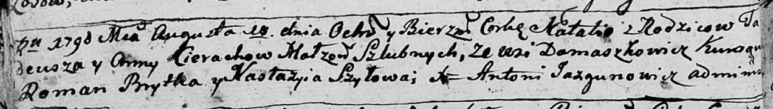

Дедиловичская Покровская церковь. 17 августа 1790 года. Метрическая запись о крещении.

Cierachowna Natalia – дочь родителей с деревни Домашковичи.

Cierach Tadeusz – отец.

Cierachowa Anna – мать.

Brytka Roman - кум.

Szyłowa Nastazyia - кума.

Jazgunowicz Antoni – ксёндз.

**НИАБ 136-13-894:** Лист 17. **Метрическая запись №61/1792-р (ориг).**

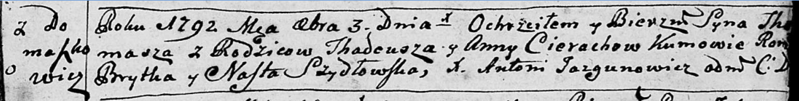

Дедиловичская Покровская церковь. 3 октября 1792 года. Метрическая запись о крещении.

Cierach Thomasz – сын родителей с деревни Домашковичи.

Cierach Thadeusz – отец.

Cierachowa Anna – мать.

Brytka Roman - кум.

Szydłowska Nasta - кума.

Jazgunowicz Antoni – ксёндз.

Лист 28. **Метрическая запись №17/1796-р (ориг).**

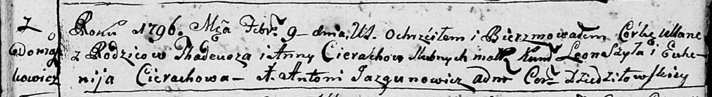

Дедиловичская Покровская церковь. 9 февраля 1796 года. Метрическая запись о крещении.

Cierachowna Ullana – дочь родителей с деревни Домашковичи.

Cierach Thadeusz – отец.

Cierachowa Anna – мать.

Szyło Leon - кум.

Cierachowa Euhenija - кума.

Jazgunowicz Antoni – ксёндз.